Runddichtung für nivellierbare Kassette R4

OBO Bettermann

Eigenschaften

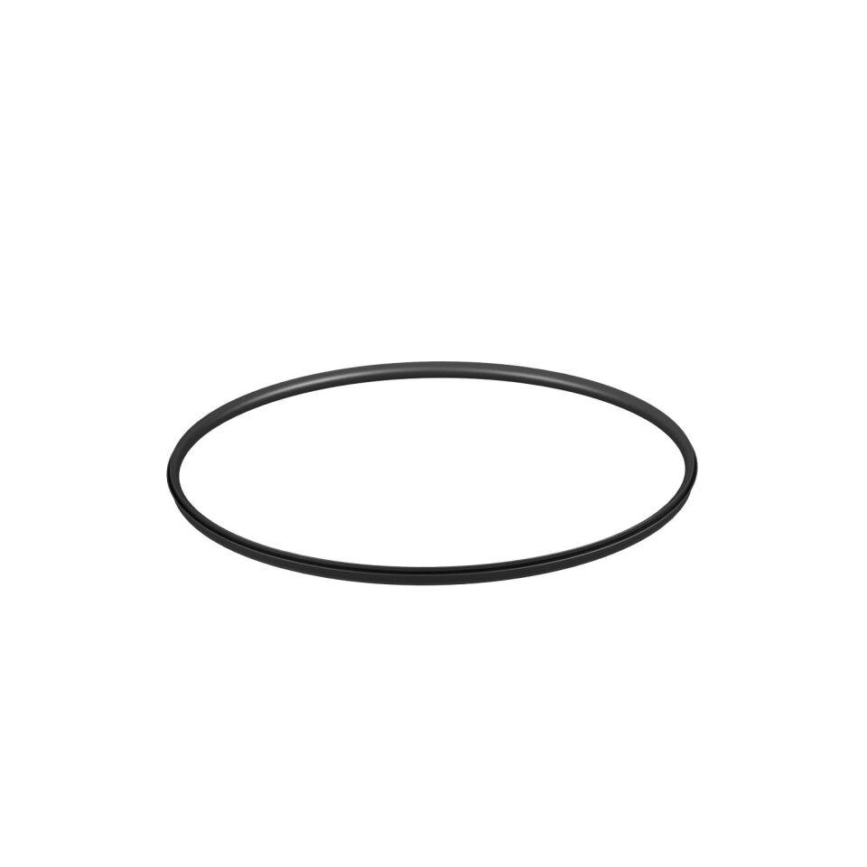

GTIN:

4012195983231

HAN:

7407073